# 预研阶段主要功能说明

## 1，软件界面

### 1.1，IE嵌入（或打开一个IE窗口）

设计一个类似如下界面的客户端界面：

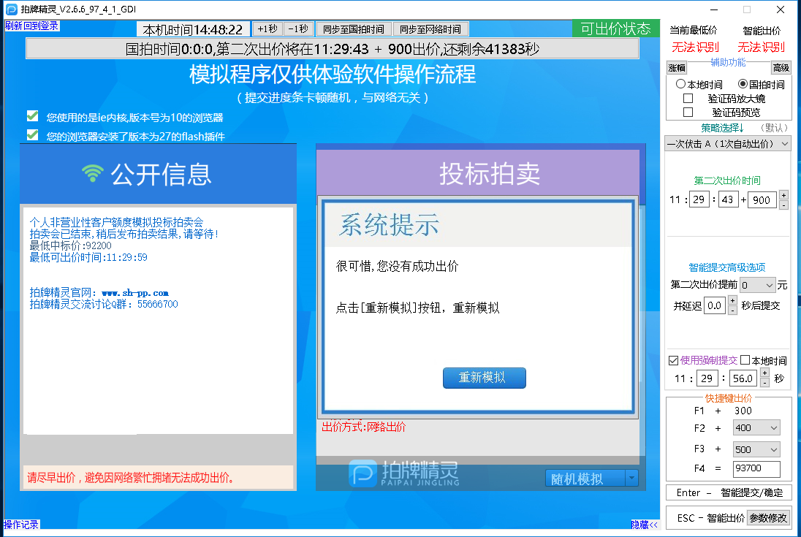

### 1.2，策略配置

亦如上图布局（先把布局做出来，点击等功能后面再加）

### 1.3，信息提示

暂略

## 2，坐标定位与键鼠操作

### 2.1，坐标定位

计算出国拍界面中文本框，按钮等控件的坐标位置。提供坐标查询方法。,

1，对于内嵌ie，只要获取到客户端窗口后既能计算出各个控件位置，可以将各个控件的偏移量实现存到文件中，客户端运行时对偏移量做初始化的读取。

2，对于非内嵌ie，需要获得ie窗口的坐标后再计算（ie窗口的大小会事先定死）

输入：指定控件

输出：坐标

### 2.2，键鼠操作

提供键鼠操作的方法。（无重要说明，实现方法即可）

输入：操作类别与参数

输出：操作执行

## 3，时间与价格管理

### 3.1，图像识别

实时识别界面上的时间与价格，并同步。（python已有通过图片的形式进行识别的方法，但具体功能实现方式待考虑）

输入：无

输出：实时时间，价格

### 3.2，时间价格查询接口

提供时间和价格的查询方法。（提供查询方法即可，无重要说明）

输入：无

输出：当前时间，价格

### 其他功能等到上述功能完成后再进行实现。